

**АДМИНИСТРАЦИЯ**

**ТВЕРДОХЛЕБОВСКОГО СЕЛЬСКОГО ПОСЕЛЕНИЯ**

**БОГУЧАРСКОГО МУНИЦИПАЛЬНОГО РАЙОНА**

**ВОРОНЕЖСКОЙ ОБЛАСТИ**

**ПОСТАНОВЛЕНИЕ**

от «12» февраля 2024 г. № 11

с. Твердохлебовка

**Об утверждении схемы размещения нестационарных торговых объектов на территории Твердохлебовского сельского поселения Богучарского муниципального района Воронежской области**

В соответствии с Федеральным законом от 06.10.2002 №131-ФЗ ФЗ «Об общих принципах организации местного самоуправления в Российской Федерации», Федеральным законом от 28.12.2009 № 381- ФЗ «Об основах государственного регулирования торговой деятельности в Российской Федерации, законом Воронежской области от 30.06.2010 № 68-ОЗ «О государственном регулировании торговой деятельности Воронежской области», во исполнение приказа департамента предпринимательства и торговли Воронежской области от 22.11.2022 № 172 «Об утверждении порядка разработки и утверждения органами местного самоуправления муниципальных образований Воронежской области схем размещения нестационарных торговых объектов», Уставом Твердохлебовского сельского поселения Богучарского муниципального района Воронежской области, в целях упорядочения размещения и функционирования нестационарных торговых объектов на территории Твердохлебовского сельского поселения Богучарского муниципального района Воронежской области, создания условий для улучшения организации и качества торгового обслуживания населения, администрация Твердохлебовского сельского поселения Богучарского муниципального района Воронежской области п о с т а н о в л я е т:

1. Утвердить схему размещения нестационарных торговых объектов на территории Твердохлебовского сельского поселения Богучарского муниципального района Воронежской области (текстовая часть) согласно приложению 1 к настоящему постановлению.

2. Утвердить карты-схемы размещения нестационарных торговых объектов на территории Твердохлебовского сельского поселения Богучарского муниципального района Воронежской области (графическая часть) согласно приложениям № 2, № 3, № 4, № 5 к настоящему постановлению.

3. Настоящая схема размещения нестационарных торговых объектов на территории Твердохлебовского сельского поселения Богучарского муниципального района Воронежской области утверждается сроком на 5 лет.

4. Настоящее постановление вступает в силу со дня его официального опубликования в Вестнике органов местного самоуправления Твердохлебовского сельского поселения Богучарского муниципального района и подлежит размещению на официальном сайте администрации Твердохлебовского сельского поселения Богучарского муниципального района Богучарского муниципального района.

5. Контроль за исполнением настоящего постановления оставляю за собой.

Глава Твердохлебовского сельского поселения А.Н.Калашников

Приложение № 1

к постановлению Твердохлебовского

сельского поселения

Богучарского муниципального района

Воронежской области от «12» февраля 2024 № 11

Схема размещения нестационарных торговых объектов на территории Твердохлебовского сельского поселения

Богучарского муниципального района Воронежской области (Текстовая часть)

|  |  |  |  |  |  |  |  |
| --- | --- | --- | --- | --- | --- | --- | --- |
| № НТО | Идентификационный номер НТО  (№ в карте-схеме) | Вид нестационарного торгового объекта (павильон, палатка, киоск, лоток, мобильный торговый объект) | Местонахождение  (адресный ориентир места размещения) | Площадь нестационарного торгового объекта, кв.м. | Специализация НТО  (продовольственные товары, непродовольственные товары, услуги, смешанный ассортимент, цветы, елочный базар, бахча и т.д.) | Использование НТО субъектами МСП, физическими лицами, не являющимися индивидуальными предпринимателями и применяющими специальный налоговый режим «Налог на профессиональный доход» | Период размещения объекта (круглогодично, сезонно) |
| 1 | 2 | 3 | 4 | 5 | 6 | 7 | 8 |
| 1. с. Твердохлебовка | | | | | | | |
| 1 | 1.1. | Мобильный торговый объект | с. Твердохлебовка,  ул. Калинина, | 10 | Смешанный ассортимент | Субъект МСП | Круглогодично |
| 2.х.Белый Колодезь | | | | | | | |
| 2 | 1.2. | Мобильный торговый объект | х.Белый Колодезь ул.Степная, 21 | 6 | Продовольственные товары | Субъект МСП | Круглогодично |
| 3.п.Вишневый | | | | | | | |
| 3 | 1.3. | Мобильный торговый объект | п.Вишневый ул.Молодежная | 10 | Смешанный ассортимент | Субъект МСП | Круглогодично |
| 4.с.Дубовиково | | | | | | | |
| 4 | 1.4. | Мобильный торговый объект | с.Дубовиково ул.Подгорная,8 | 6 | Продовольственные товары | Субъект МСП | Круглогодично |

Приложение № 2 к постановлению администрации

Твердохлебовского сельского поселения

от «12 » 02. 2024 г. № 11

**СХЕМА РАЗМЕЩЕНИЯ НЕСТАЦИОНАРНЫХ ТОРГОВЫХ ОБЪЕКТОВ**

**НА ТЕРРИТОРИИ с. Твердохлебовка ТВЕРДОХЛЕБОВСКОГО СЕЛЬСКОГО ПОСЕЛЕНИЯ БОГУЧАРСКОГО РАЙОНА ВОРОНЕЖСКОЙ ОБЛАСТИ**

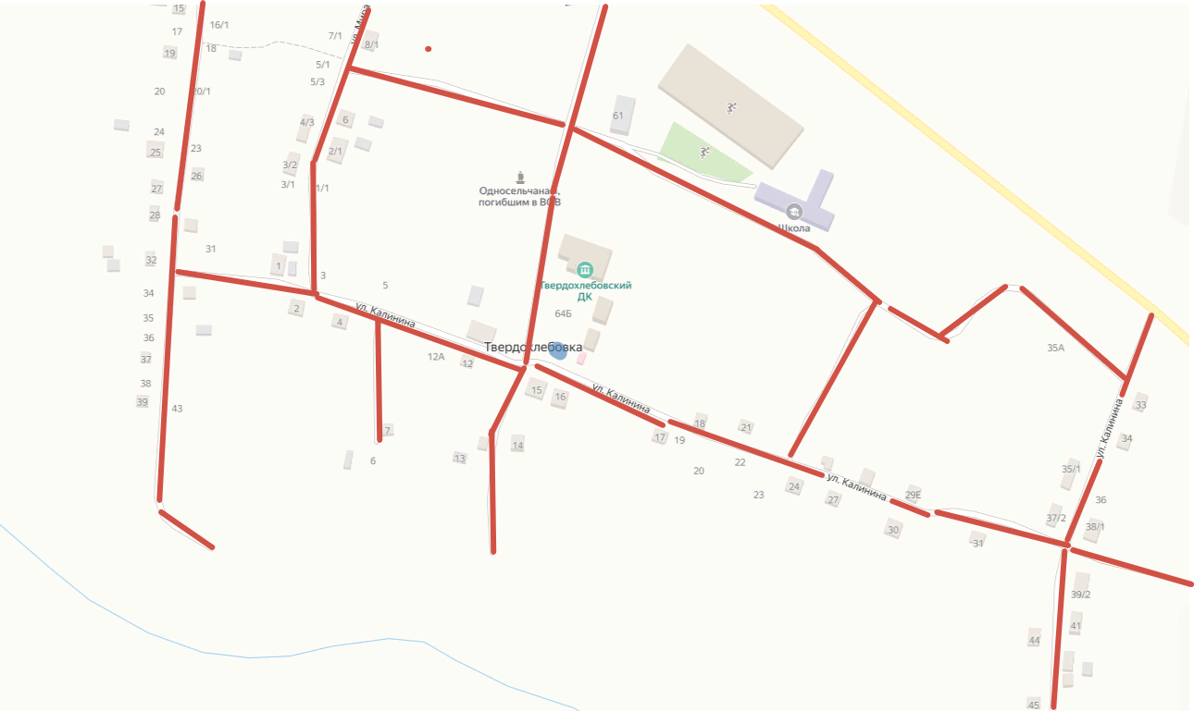

**УСЛОВНЫЕ ОБОЗНАЧЕНИЯ**

**-** место размещения НТО

- зона улиц и дворов

Приложение № 3

к постановлению администрации

Твердохлебовского сельского поселения

Богучарского муниципального района

от 12.02. 2024г. № 11

**Схемы размещения нестационарных торговых объектов на территории х.Белый Колодезь Твердохлебовского сельского поселения Богучарского муниципального района Воронежской области**

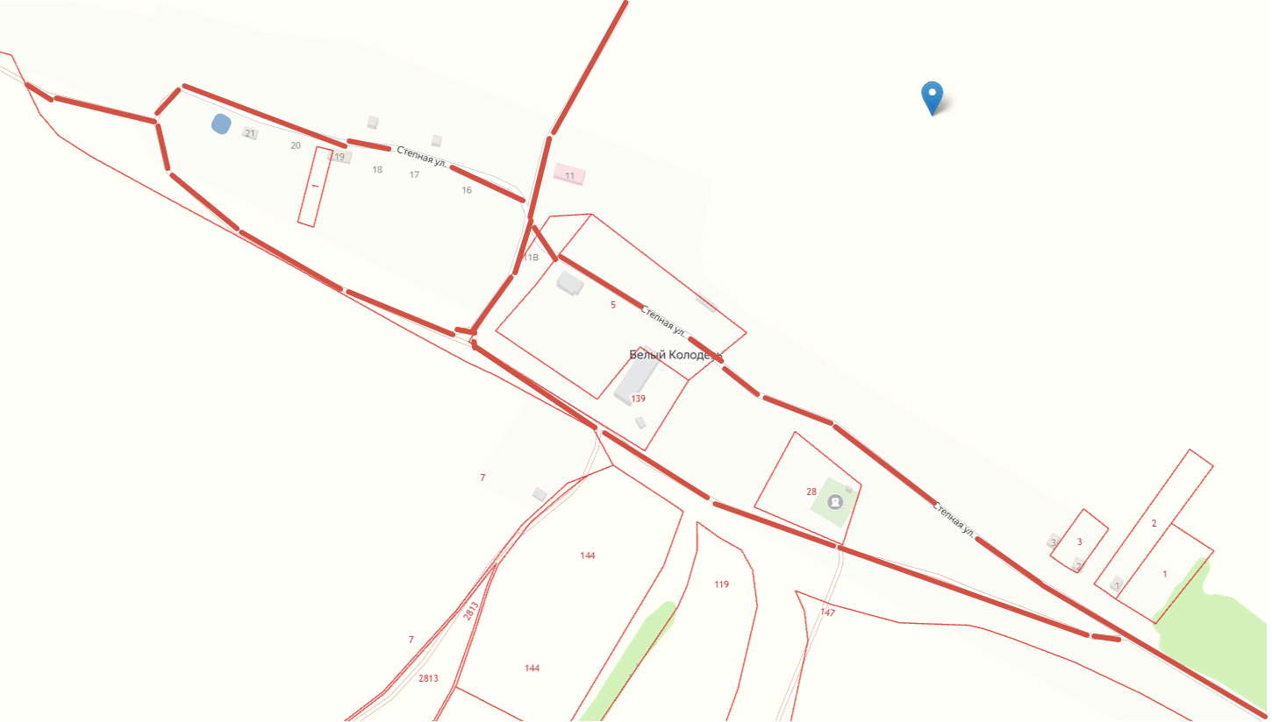

**УСЛОВНЫЕ ОБОЗНАЧЕНИЯ**

**-** место размещения НТО

- зона улиц и дворов

Приложение № 4

к постановлению администрации

Твердохлебовского сельского поселения

Богучарского муниципального района

от 12.02. 2024г. № 11

**Схемы размещения нестационарных торговых объектов на территории п. Вишневый Твердохлебовского сельского поселения Богучарского муниципального района Воронежской области**

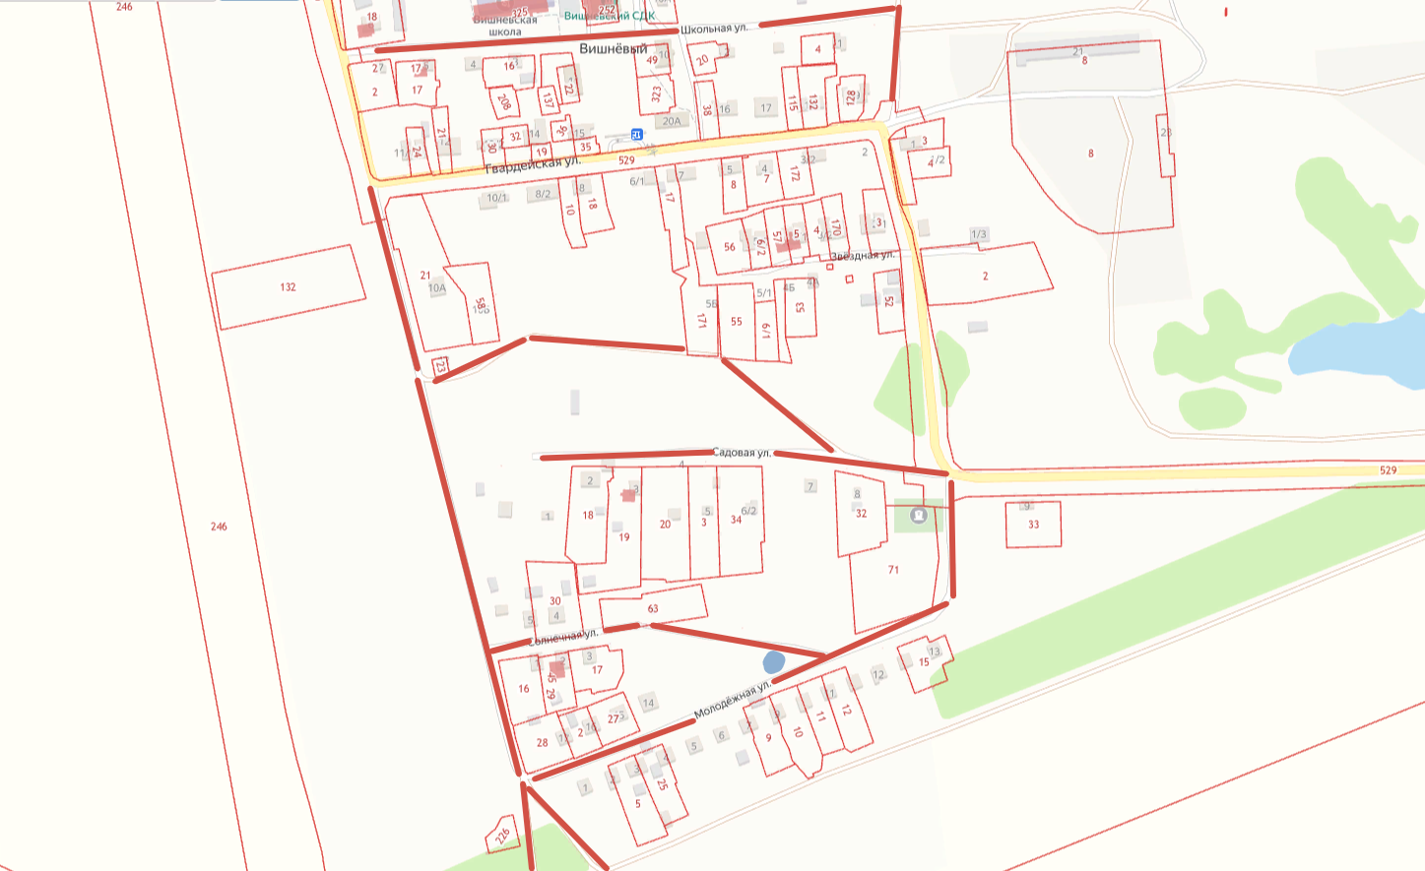

**УСЛОВНЫЕ ОБОЗНАЧЕНИЯ**

**-** место размещения НТО

- зона улиц и дворов

Приложение № 5

к постановлению администрации

Твердохлебовского сельского поселения

Богучарского муниципального района

от 12 02. 2024г. №

С**хемы размещения нестационарных торговых объектов на территории с. Дубовиково Твердохлебовского сельского поселения Богучарского муниципального района Воронежской области**

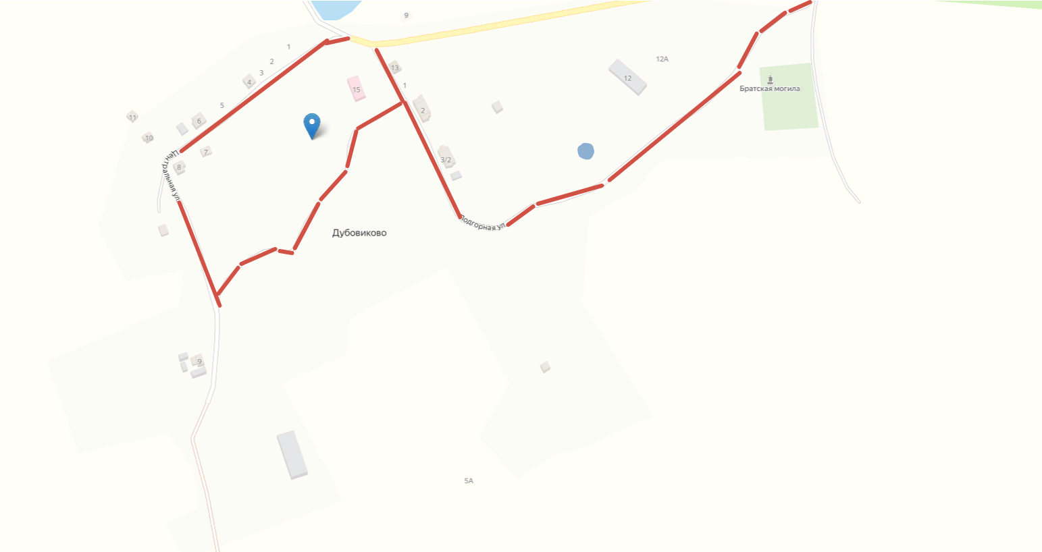

**УСЛОВНЫЕ ОБОЗНАЧЕНИЯ**

**-** место размещения НТО

- зона улиц и дворов